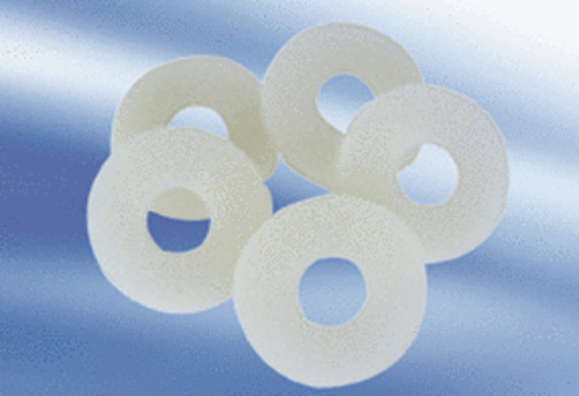Element za usisni zrak, zamjenski filtar ZEF 10 TJedinica za pakiranje: 5 komAsortiman: D
Broj artikla: 0093.0022Proizvođač: MAICO

